Инструменты и приспособления

Для начала, чтобы ощутить всю прелесть вышивания потребуются весьма несложные инструменты: иглы, напёрсток, ножницы, линейка или сантиметровая лента, пяльцы.

Напёрсток необходим для предохранения пальцев от прокола. Он может быть металлическим или пластмассовым. Наперсток надевают на средний палец правой руки, подбирают точно по размеру пальца: он не должен сжимать палец и спадать с него. Хорошо подобранный наперсток облегчает и ускоряет вышивание. | 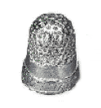
Ножницы для работы хорошо иметь трёх видов: маленькие с загнутыми концами — для обрезания рабочих ниток, надрезания и выдёргивания нитей из ткани, для оформления краев ткани при раскрое, средних размеров — для обработки краев изделия и разрезания мотков ниток и большие – для раскроя ткани. Ножницы должны быть хорошо наточены, концы лезвий должны полностью смыкаться. | 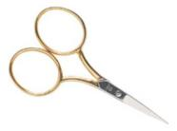
Пяльцы необходимы для удержания ткани в натянутом состоянии и предохранения вышитой работы от стягивания. Они бывают деревянные, металлические и пластмассовые круглой, квадратной и прямоугольной формы. Круглых пялец желательно иметь в арсенале несколько разных по размеру. Заправлять ткань в пяльцы надо так, чтобы не получалось перекосов, чтобы избежать деформации вышитого рисунка после снятия ткани с пялец. | 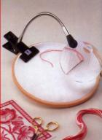
Иглы для вышивания. Такие иглы по сравнению с иглами для шитья имеют закругленный конец, который не прокалывает, а раздвигает волокна ткани, а также большое удлиненное ушко, в которое легче вдевается рабочая нитка в несколько сложений. Считать и отделять нити с помощью таких игл очень удобно. Гобеленовые иглы продаются под разными номерами. Чем больше номер, тем меньше игла. Вышивают крестом обычно иглами под номерами 22, 24, 26, 28. | 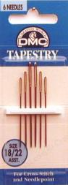
Линейка или сантиметровая лента нужна для определения размера изделия, разметки узоров на ткани, при выполнении швейных работ.

